Задача 2. В партии из 10 деталей содержатся 3 нестандартных детали. Наудачу отобраны 2 детали. Случайная величина Х – число нестандартных деталей среди 2-х отобранных.

Вычислить математическое ожидание, дисперсию и среднее квадратичное отклонение.

**Решение:**

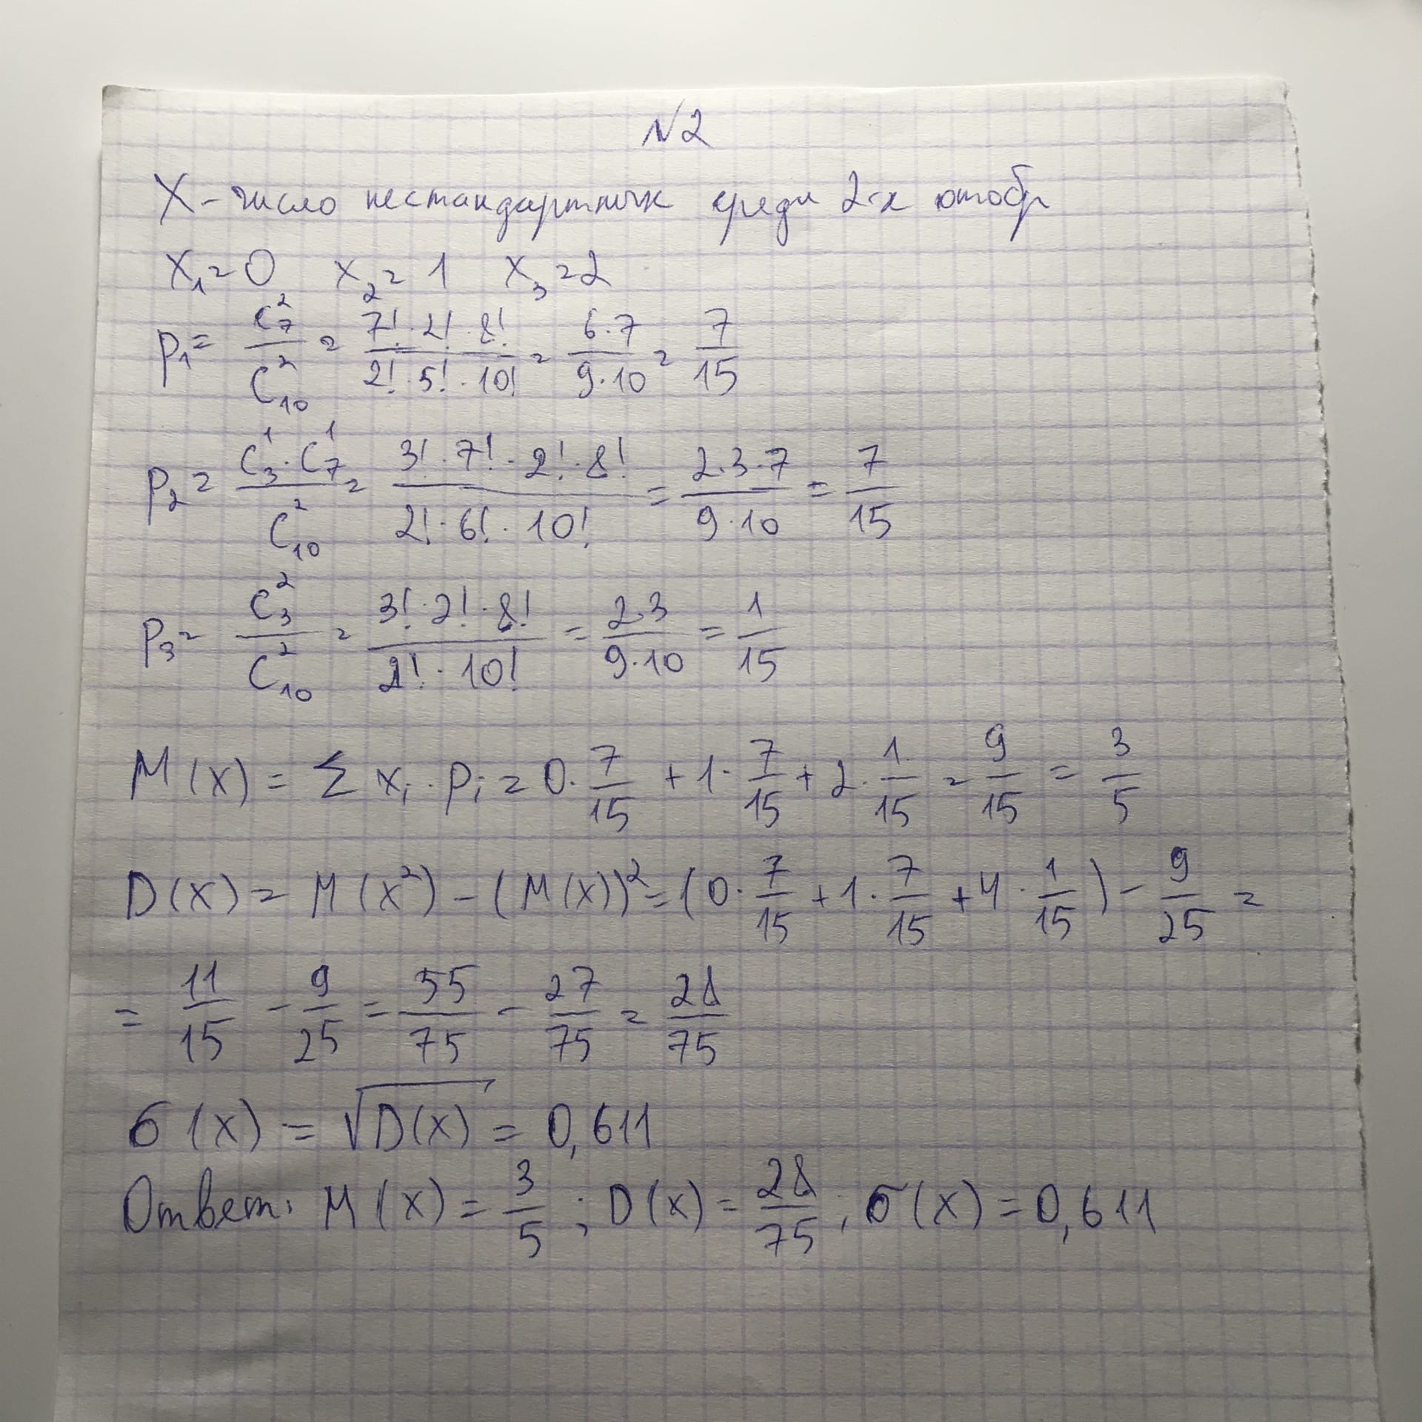

Задача3. Случайная величина Х имеет плотность распределения:



Вычислить параметр *а*.

Вычислить математическое ожидание, дисперсию и среднее квадратичное отклонение.

**Решение:**

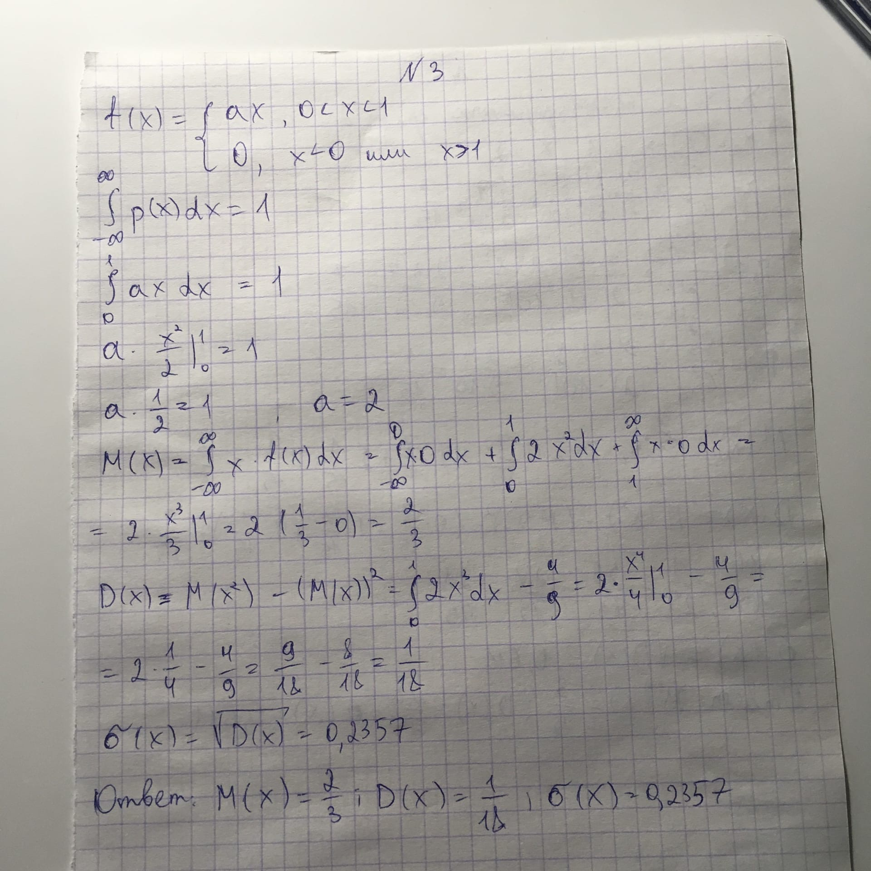

Задача 5. Дискретная случайная величина принимает два значения х1 и х2 с равными вероятностями. Доказать, что D(Х)= ((х2-х1)/2)2.

**Решение:**

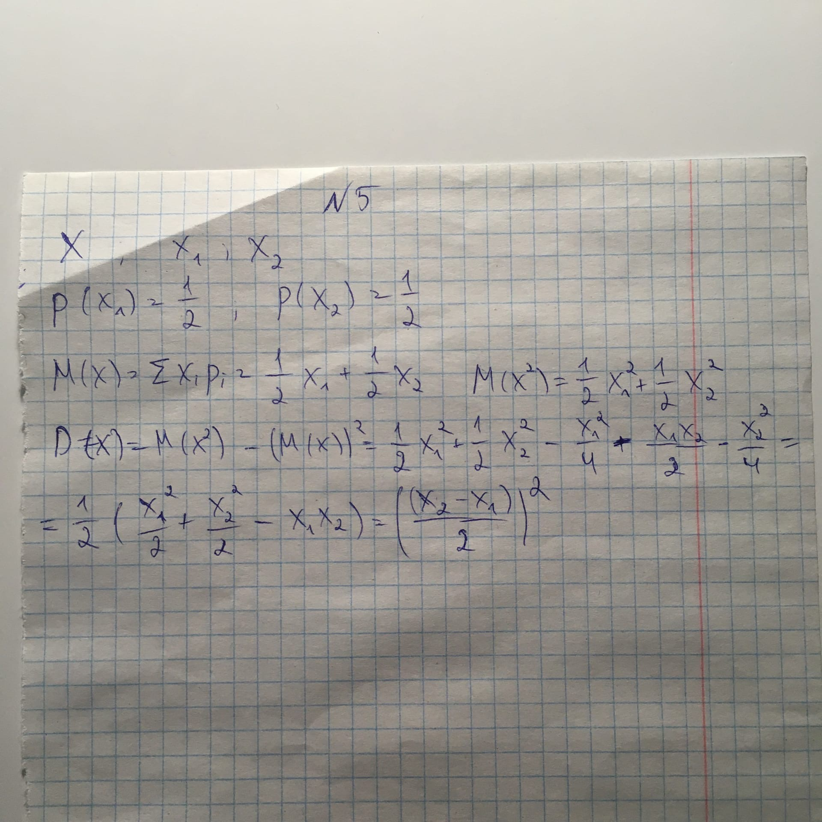

Задача 8. Каждый из 2 игроков бросает по 3 монеты. За выпадение герба игроку начисляется 2 очка, за выпадение цифры – отнимается 1 очко. Случайная величина Z – сумма очков, набранных 2 игроками в одном испытании. Найти математическое ожидание Z.

**Решение:**

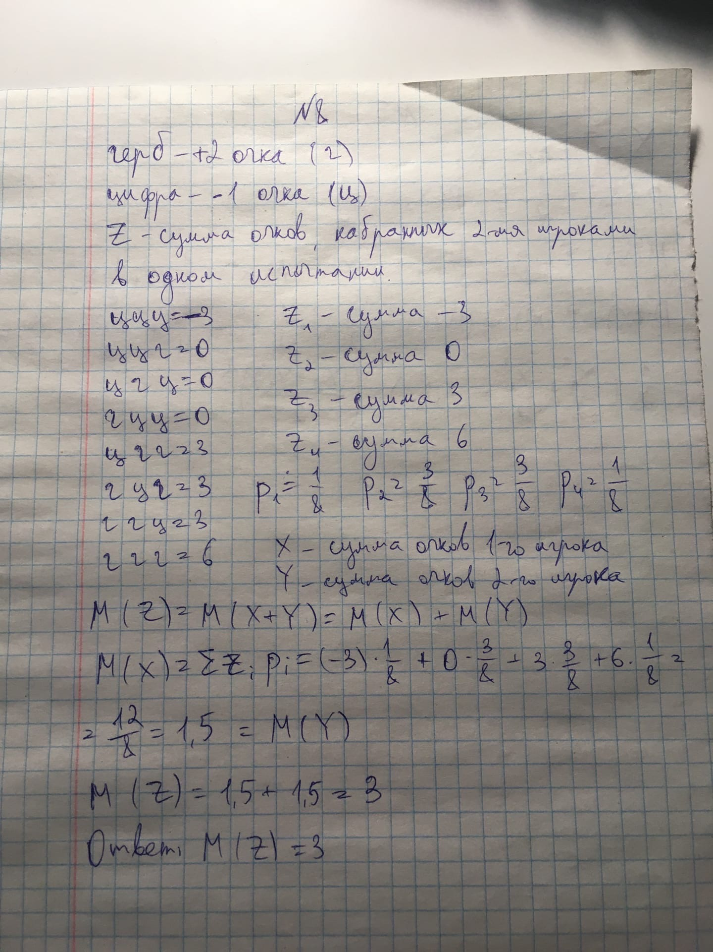

Задача 9. Непрерывная случайная величина задана функцией распределения:



**Решение:**

